

**数字化采购管理平台**

**供应商操作手册**

**（竞价采购）**

目录

一、 用户登录 3

1.1 主页登录 3

二、供应商管理 5

2.1 供应商注册 5

2.2 供应商管理 7

三、竞价采购业务流程 10

3.1 竞价采购 10

3.1.1 公告信息 10

3.1.2 我的项目 15

3.1.2.1 查看投标信息 15

3.1.2.2 报价 16

3.1.2.3 报价历史 21

3.1.3 成交结果 22

3.1.3.1成交通知书查看 22

# 用户登录

## 主页登录

1. 打开数字化采购网站首页（http://www.gsnhcg.com），如下图：

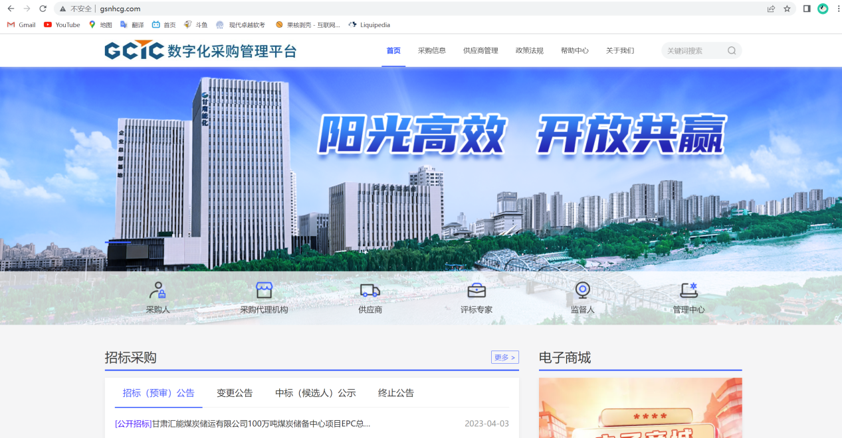

2、点击供应商登录入口，进入会员端，如下图：

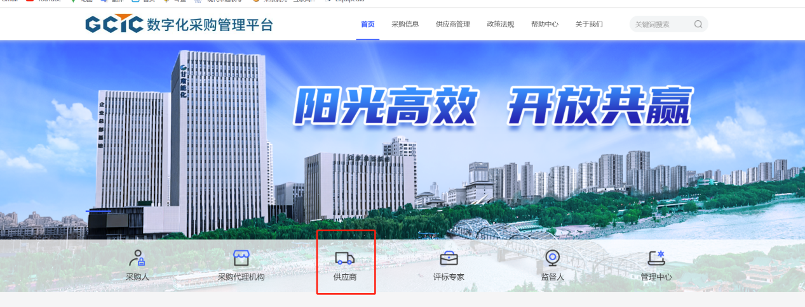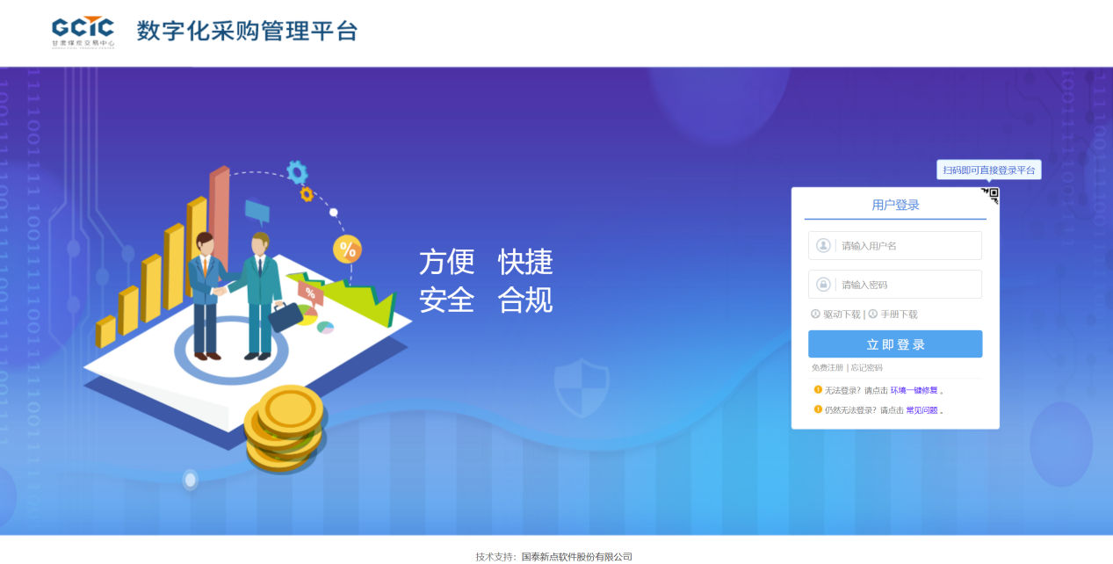

3、登录方式：用户登录、扫码登陆

①、用户登录：输入账号密码，点击【立即登录】。

注：如果账号或者密码输入错误，提示：系统不能完成您的登录请求，输入的帐号或密码不匹配！如忘记密码，请点击确定按钮找回！系统自动跳转到找回密码页面进行账号和密码找回。

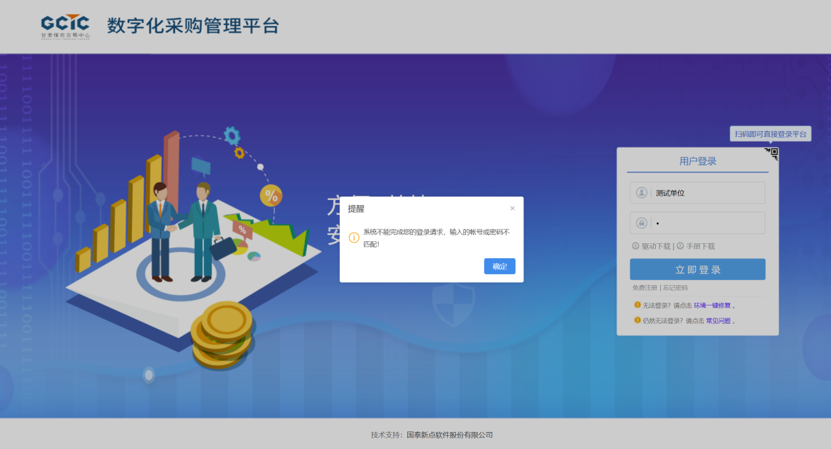

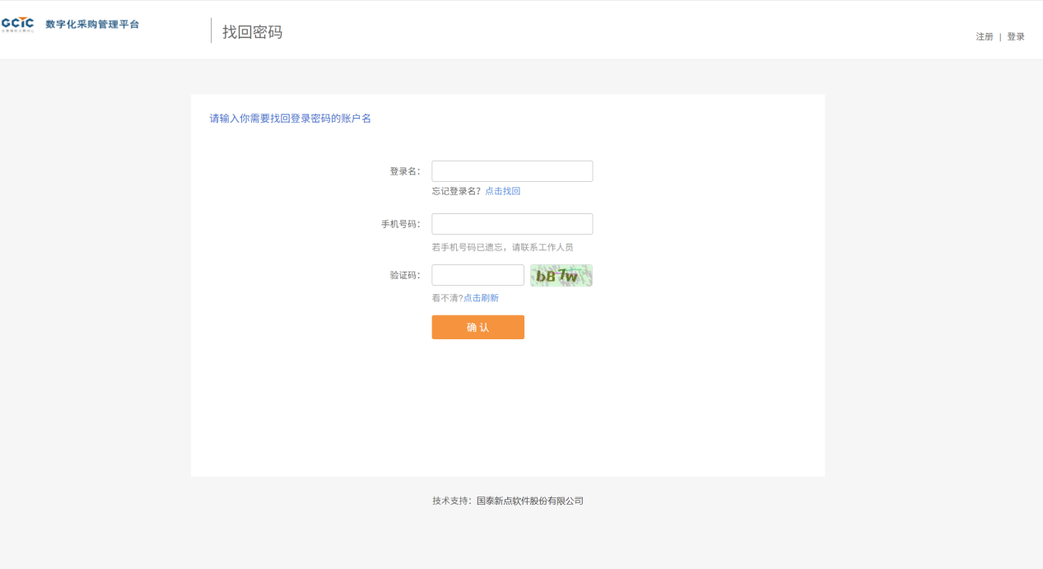

②、扫码登录：打开新点标证通，扫一扫登录。

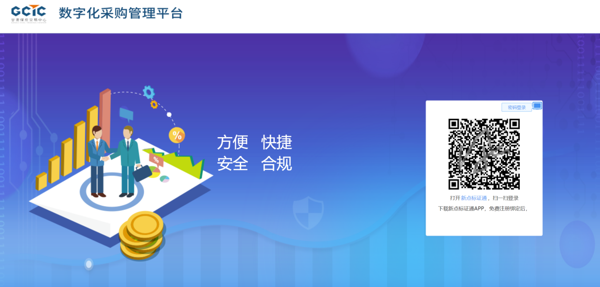

新点标证通是将CA证书的密钥采用密钥拆分技术安全放入手机之中，取消了有形USBKey，主要支持：扫码登录、扫码签章、扫码生成以及扫码解密等。

# 二、供应商管理

本系统主要提供给各类投标单位使用，实现投标单位注册、诚信库管理、投标单位网上交易业务处理、业务查询等功能。

2.1 供应商注册

**功能说明：**投标单位可以进行网上注册，注册成功后，填写基本信息，经过中心工作人员审核同意后，该账号可以进行报名等操作。

1、投标单位登录交易平台，点击“免费注册”。如下图：

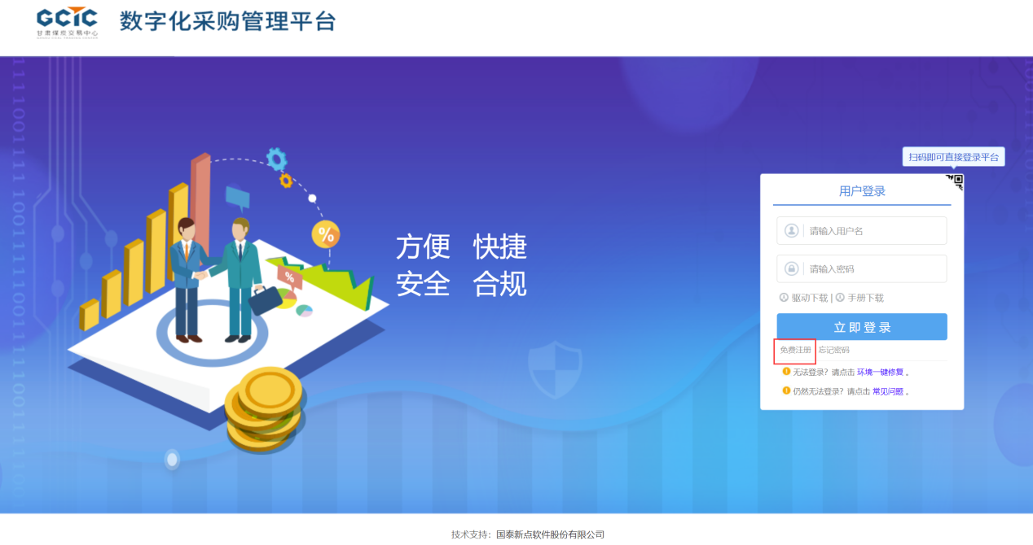

2、点击“我已阅读并同意该协议”按钮，确认注册协议。如下图：

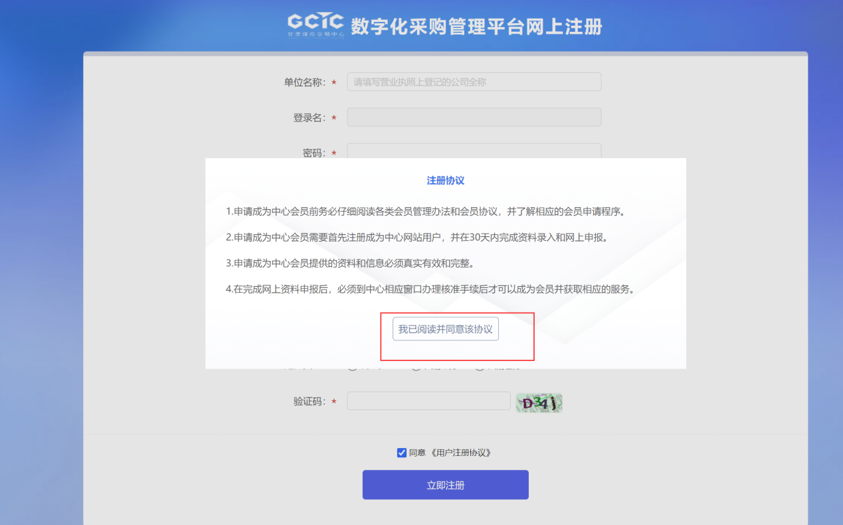

3、信息填写无误后填写完成，完成注册。如下图：

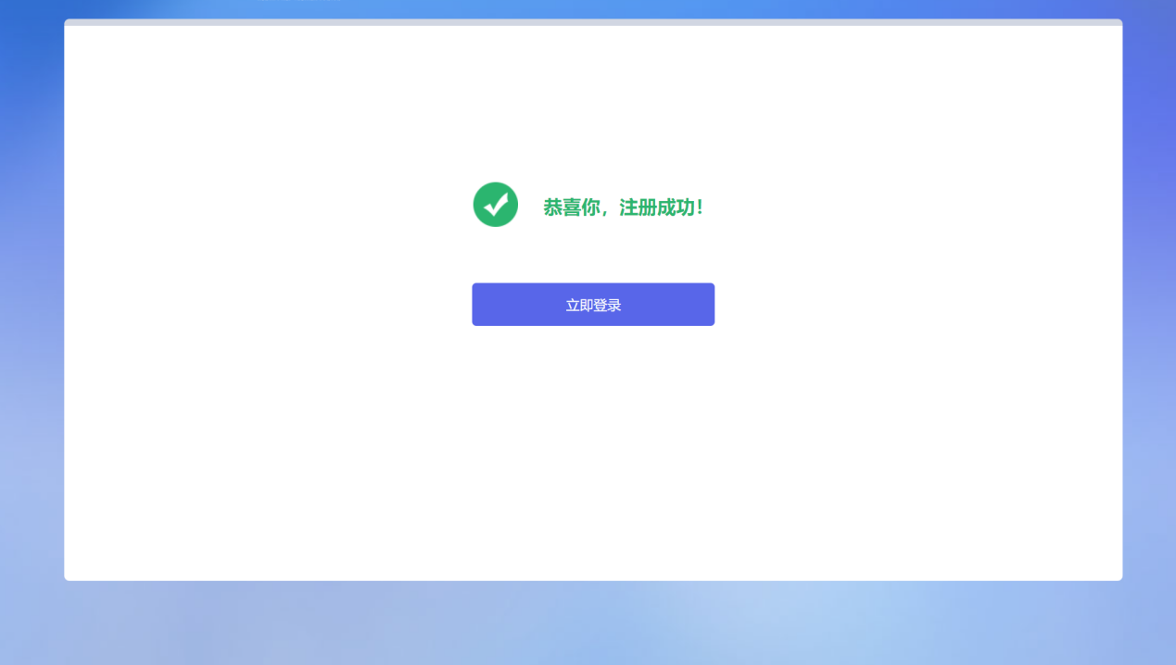

## 2.2 供应商管理

**功能说明：**投标单位登录后可以进行本单位基本信息的维护，录入、修改基本信息。

**操作步骤：**

1、首次进入系统需要完善补充信息，如下图提示：

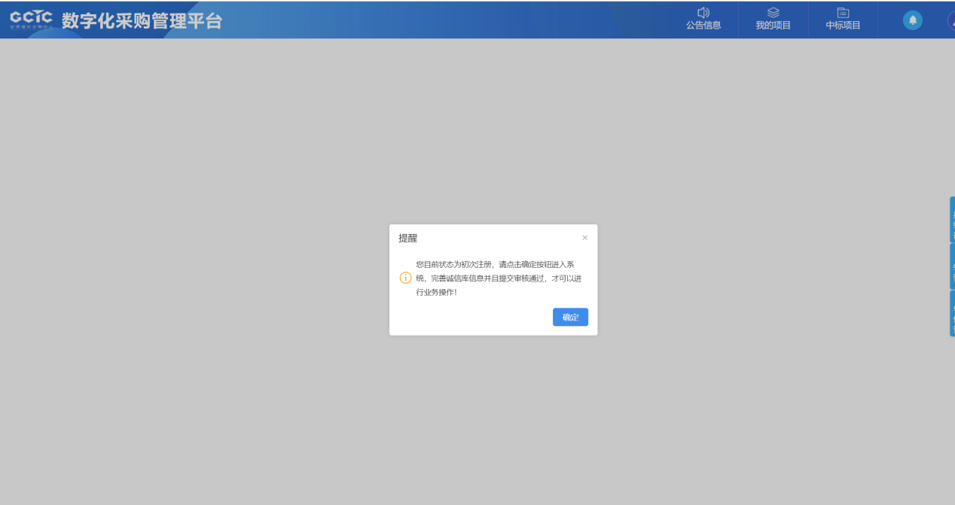

2、点击“**修改信息**”，补充填写信息，电子件管理，完成相关要求的电子件上传。如下图：

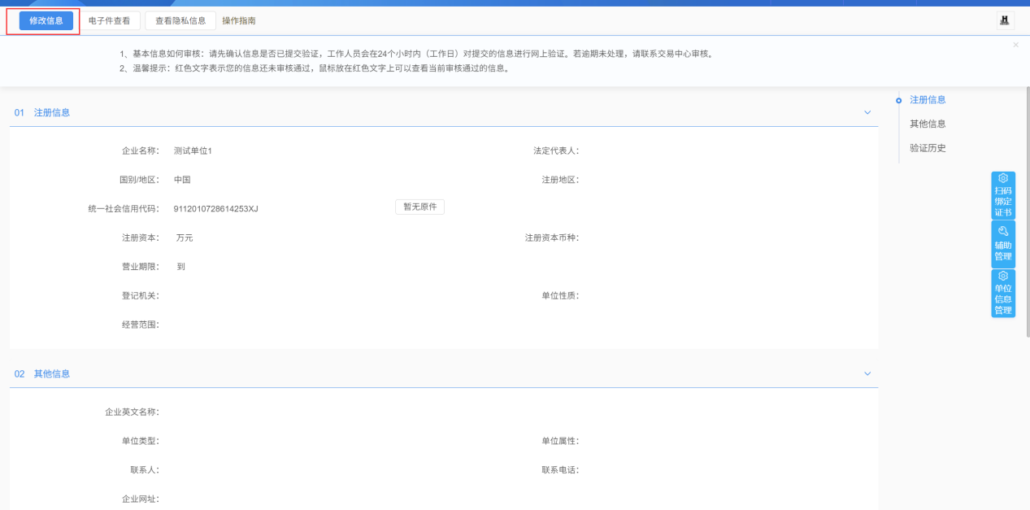

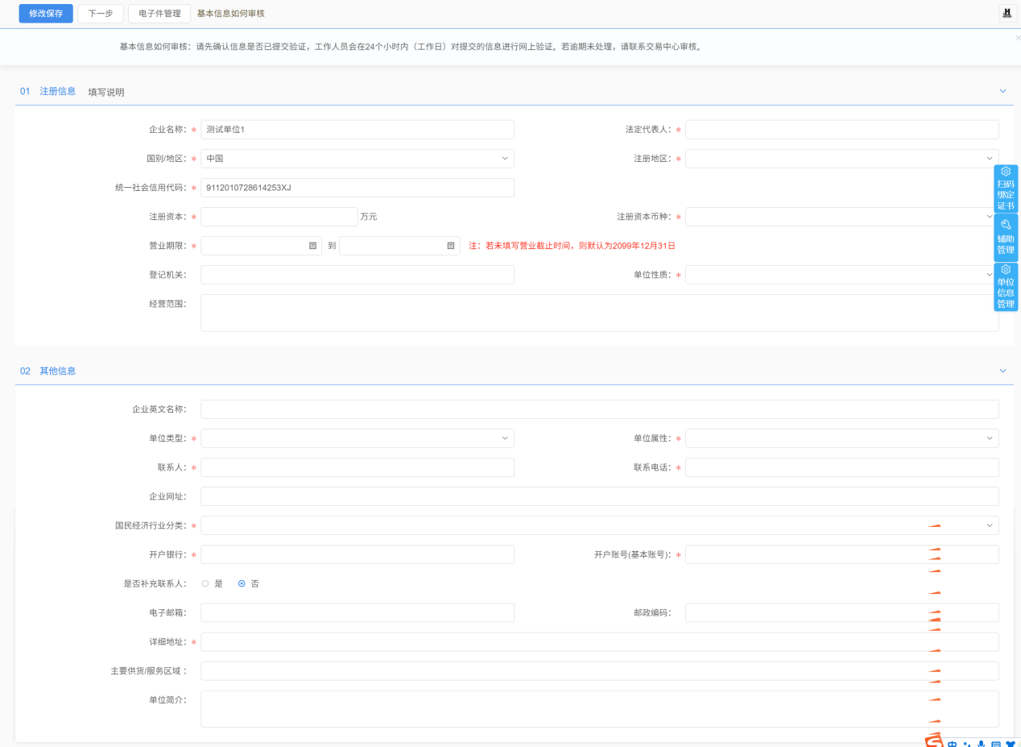

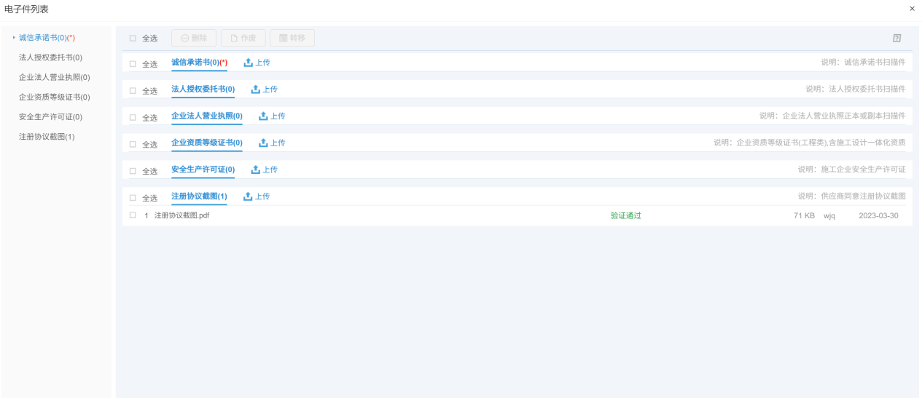

3、信息填写完成后，点击下一步，确认无误后点击提交信息，签署完成后点击确认提交送审。如下图：

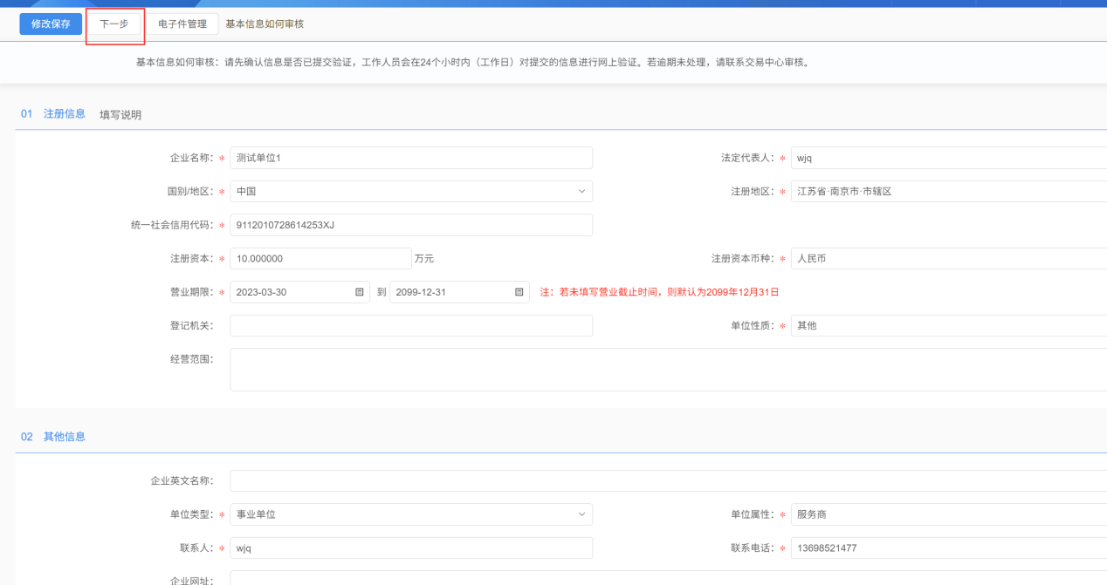

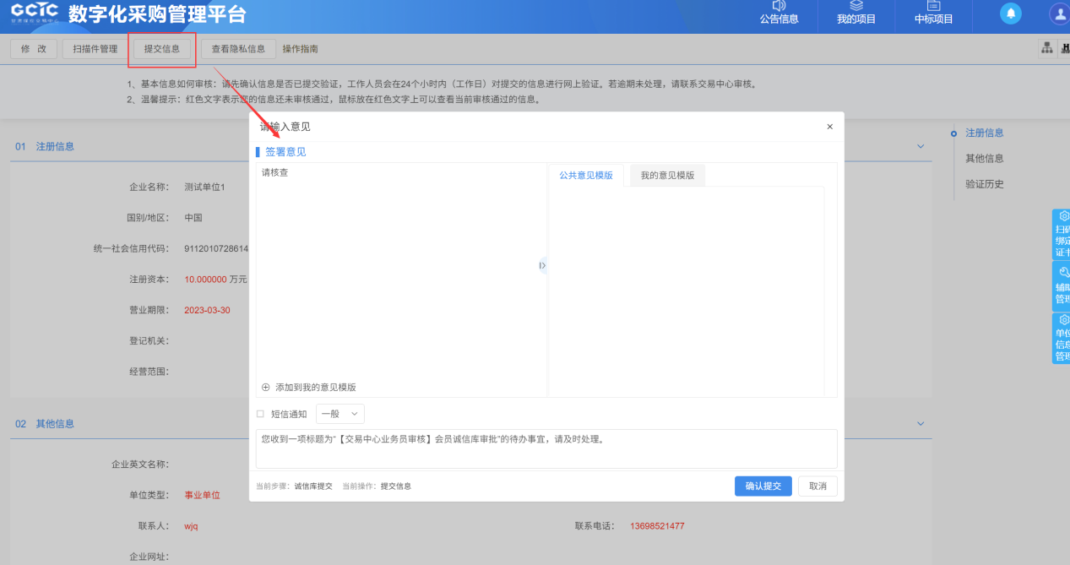

4、验证通过后，可以在右上角单位信息中继续维护添加信息，如下图：

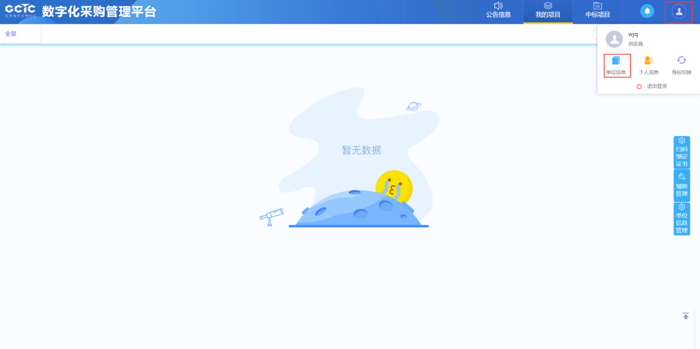

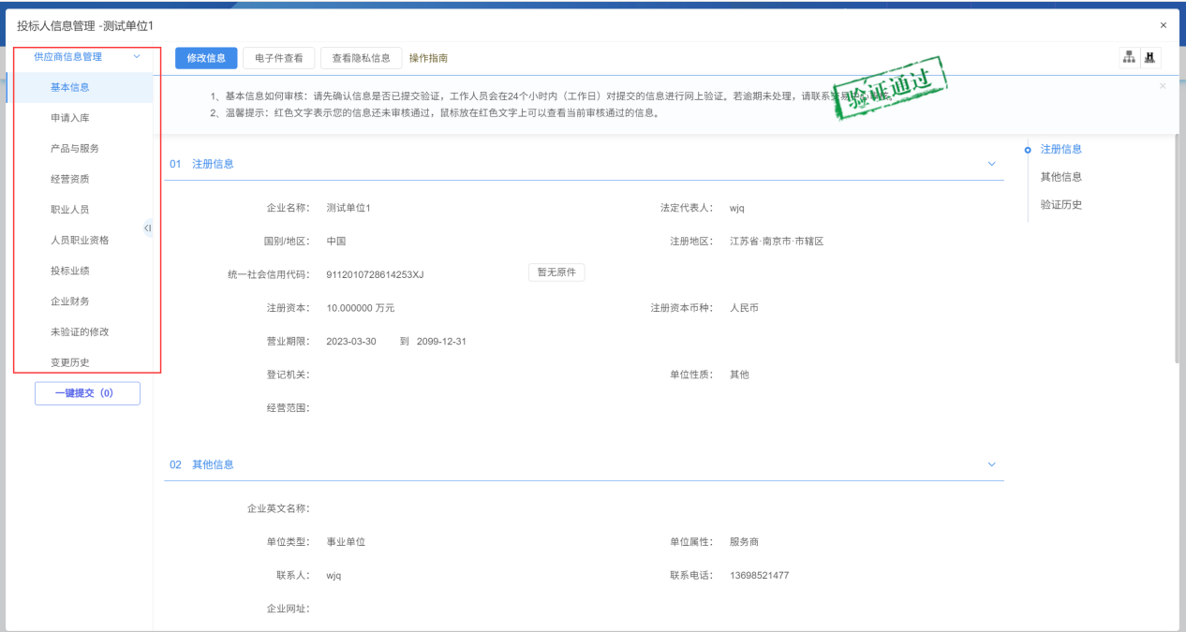

# 三、竞价采购业务流程

## 3.1 竞价采购

### 3.1.1 公告信息

1、点击“公告信息”，进入公告信息列表页面。如下图：

* **供应商征集方式：公开征集**

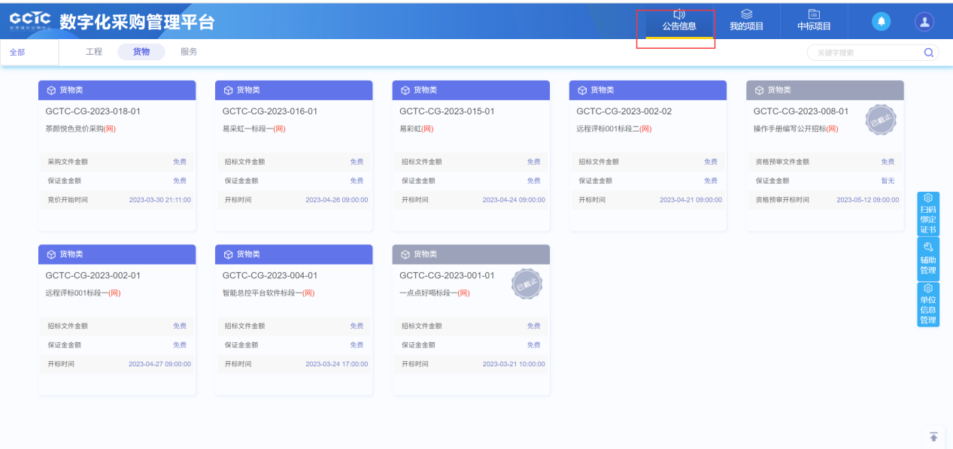

2、选择“公告中”，找到要报名的标段（包），鼠标放置到标段（包）上点击“我要报名”按钮，进入“完善报名信息”页面。如下图：

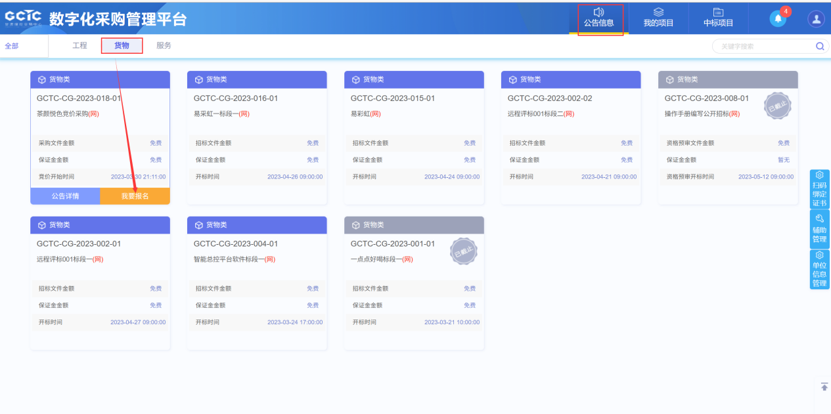

3、在“公开供应商”的标段中完善报名信息中，填写信息，并上传资料审核的附件。如下图：

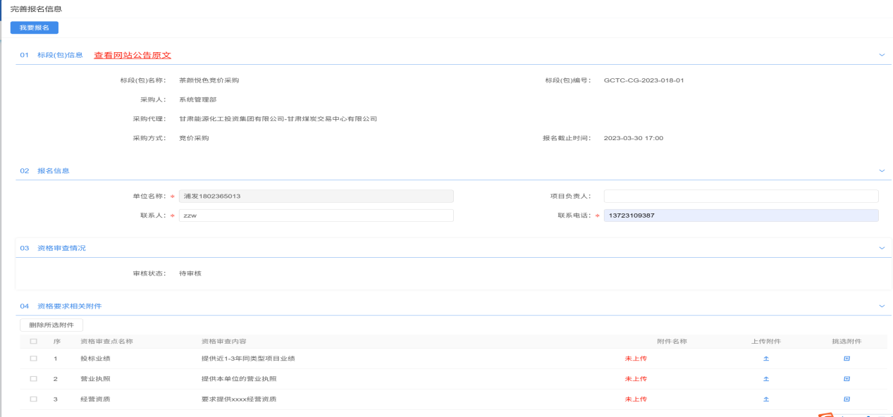

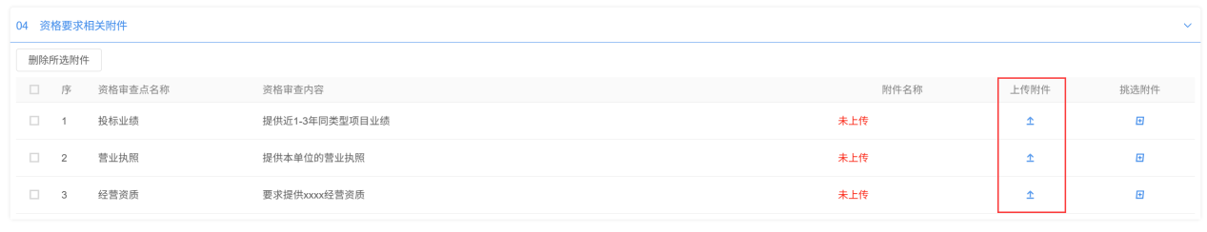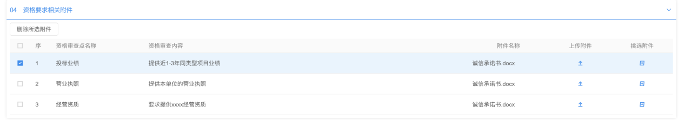

注：可以在挑选附件中挑选之前上传过的附件，如下图：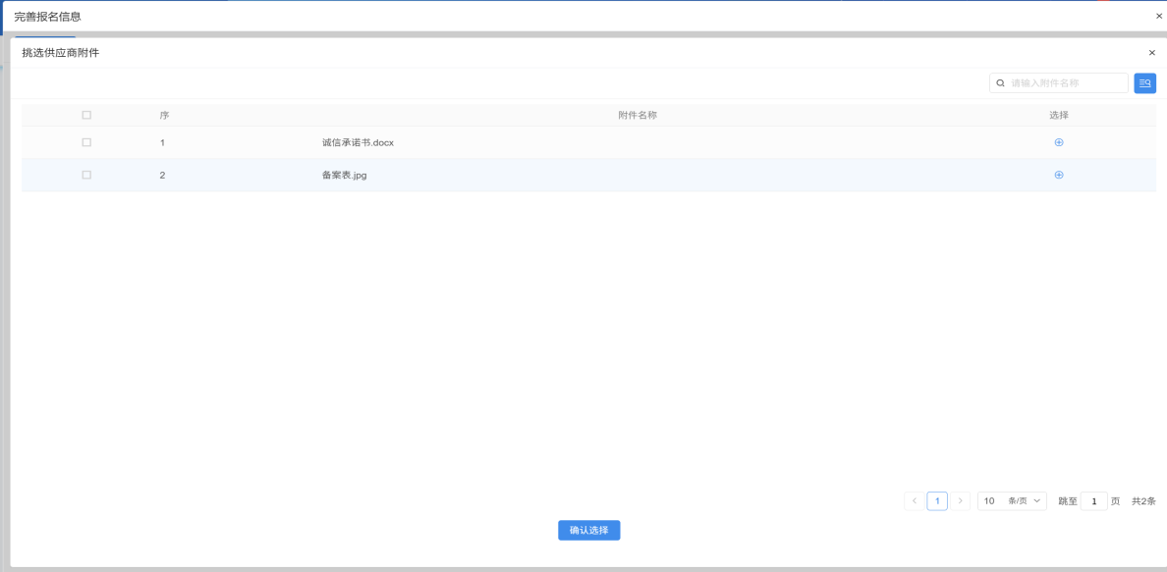

4、信息输入完成后点击“我要报名”，完成报名阶段。如下图：

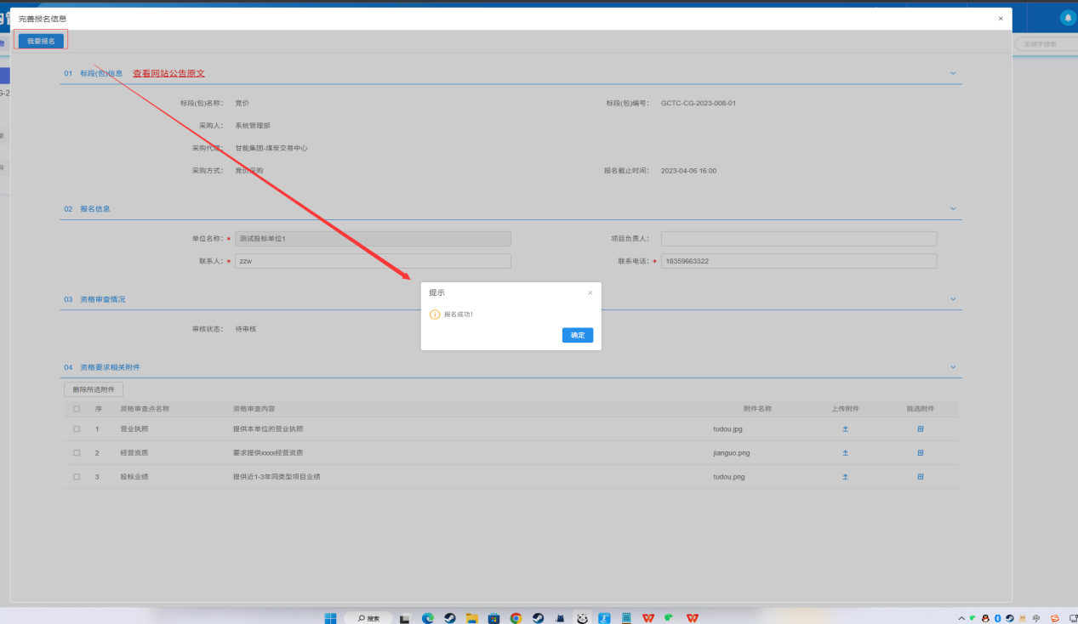

**供应商征集方式：邀请供应商**

1、点击右上角铃铛图标打开消息提醒页面；再点击“邀请提醒”图标，进入邀请提醒页面；点击邀请提醒的标题，进入邀请书确认页面。如下图：

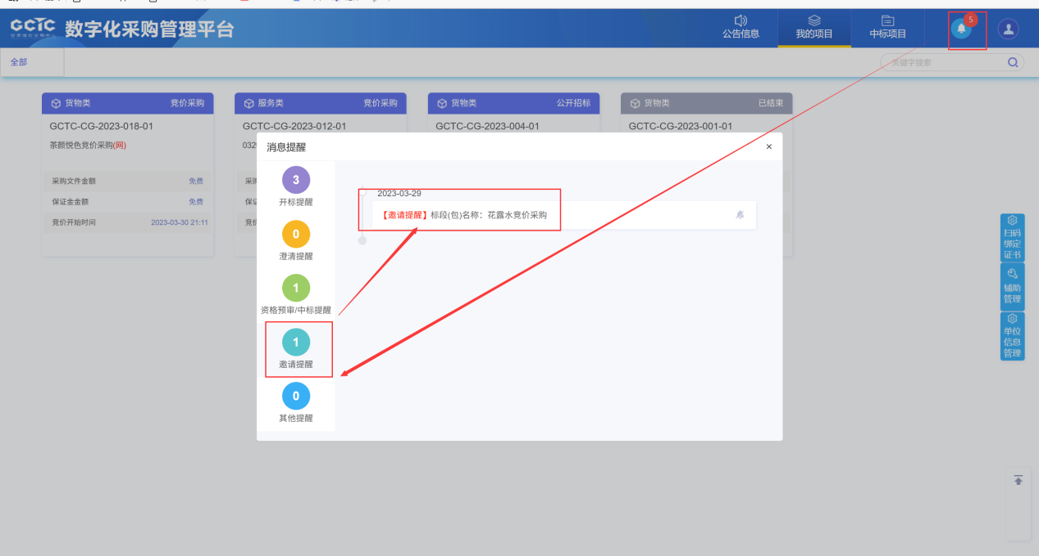

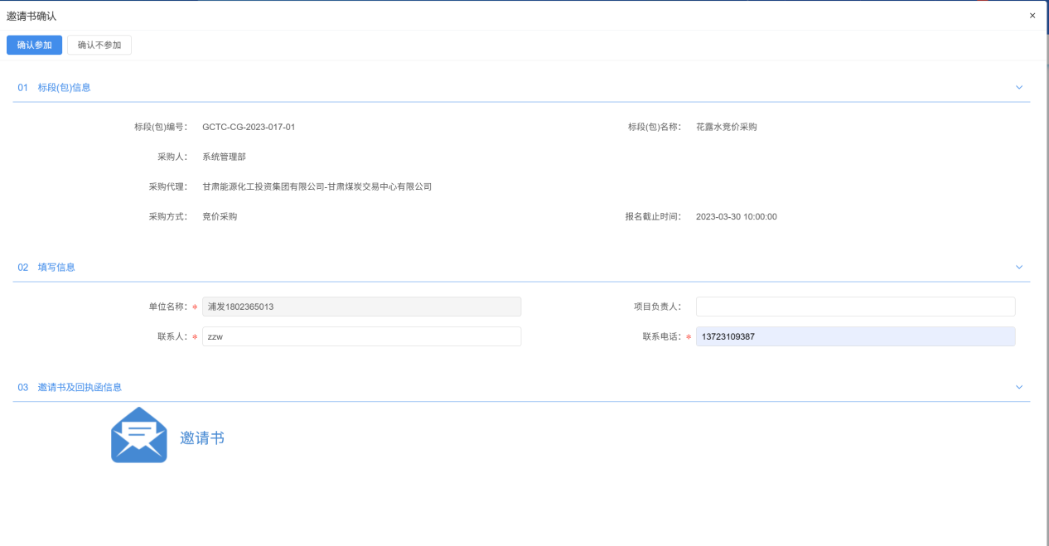

2、“邀请书确认”中点击“邀请书”图标，进入查看邀请函页面，可以查看收到的邀请函信息，确认无误后用新点标证通完成签章，如下图：

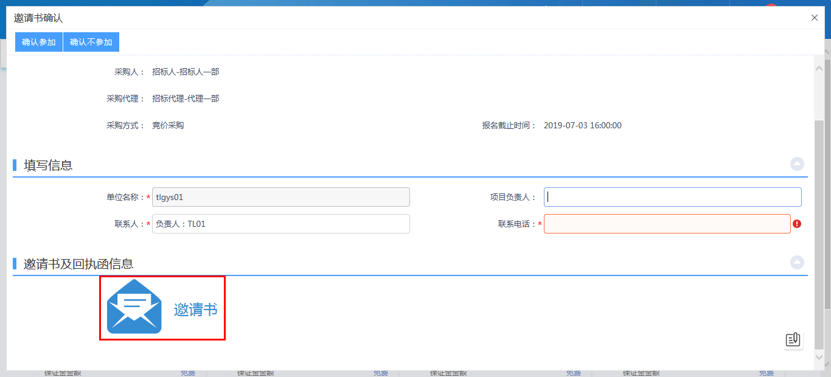

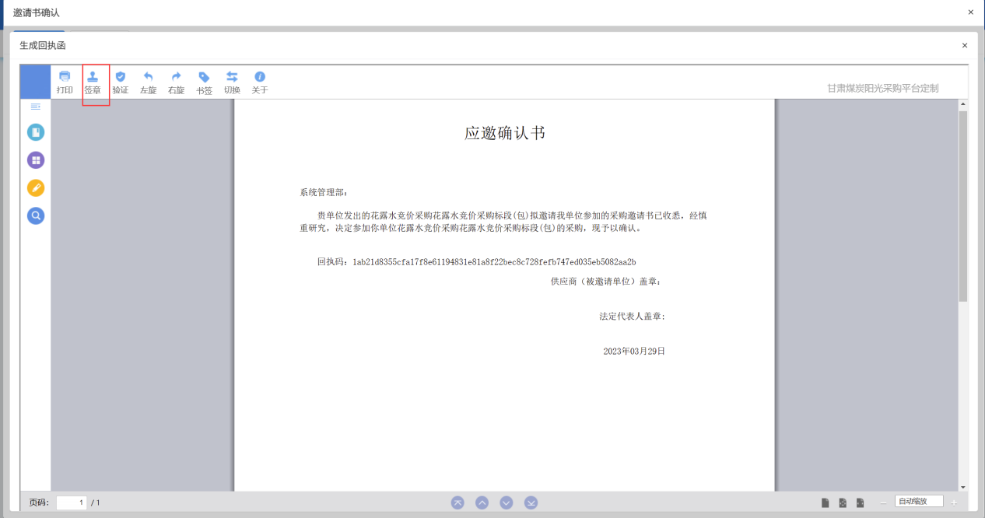

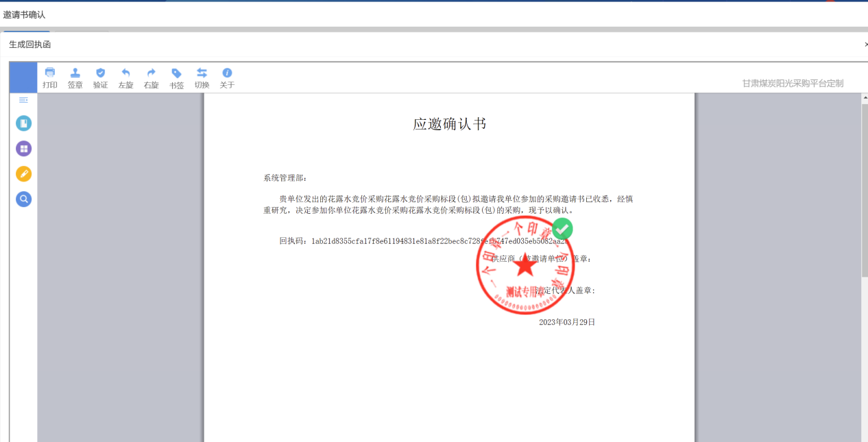

3、邀请书确认页面，填写页面上的信息，点击“确认参加”或“确认不参加”按钮，弹出确认提示信息，确认无误后，点击“确定”按钮，进入生成回执函页面。如下图：

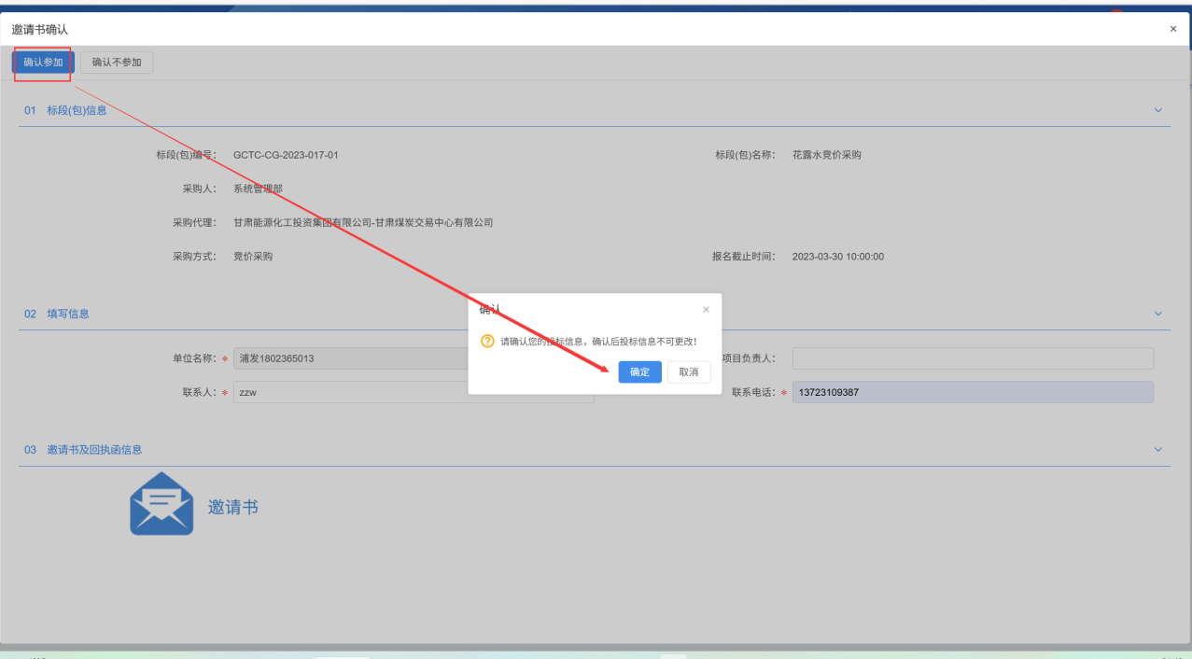

注：

①点击“确认参加”按钮，供应商可以参加接下来的采购流程。在“我的项目”中显示该标段（包）。

②点击“确认不参加”按钮，供应商不能参加接下来的采购流程。在“我的项目”中不显示该标段（包）。

③点击“确认参加”按钮或“确认不参加”按钮后，均不能再修改信息。

### 3.1.2 我的项目

#### 3.1.2.1 查看投标信息

1、在“我的项目”中，点击项目流程进入项目流程（需要鼠标指针放到标段包上显示项目信息和项目流程两个按钮），如下图：

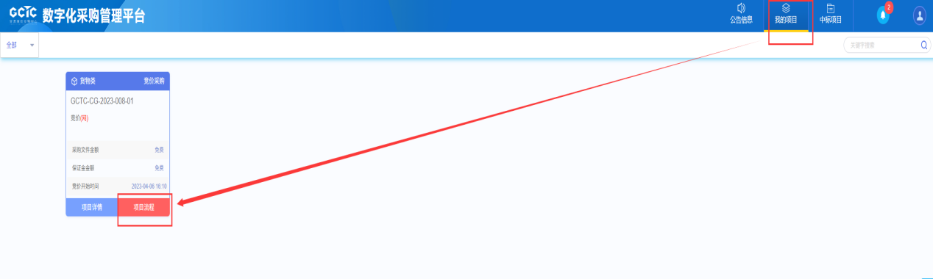

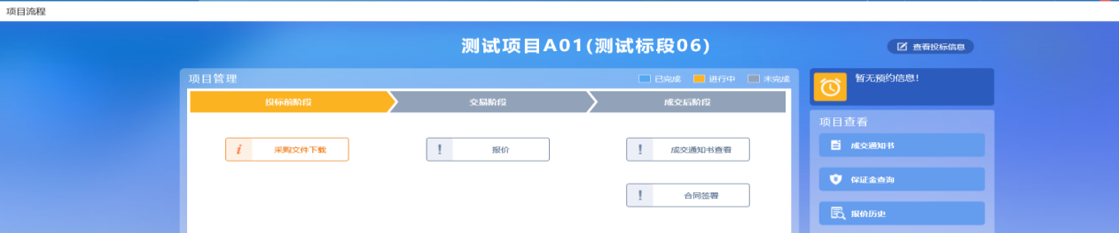

**供应商征集方式：公开征集**

2、点击页面右上角的“查看投标信息”按钮，进入查看投标信息页面。如下图：

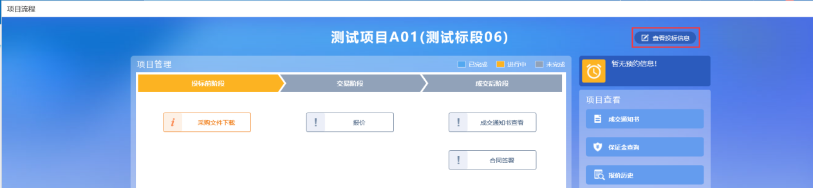

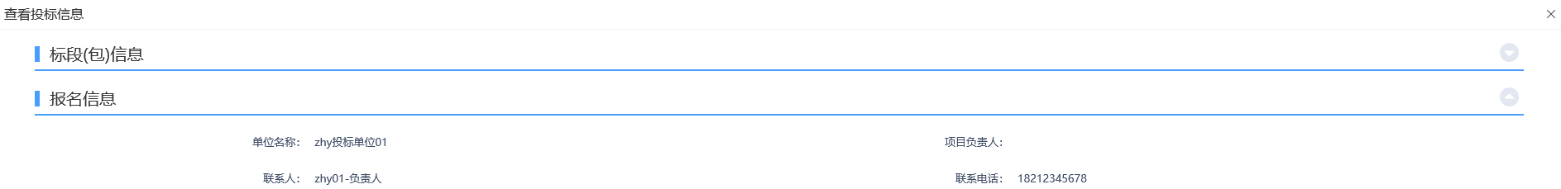

**供应商征集方式：邀请供应商**

3、点击页面右上角的“查看邀请信息”按钮，进入查看邀请信息页面。如下图：

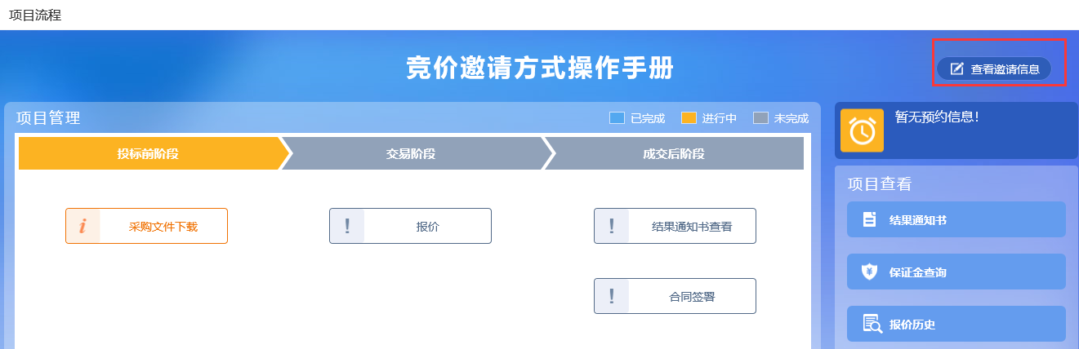

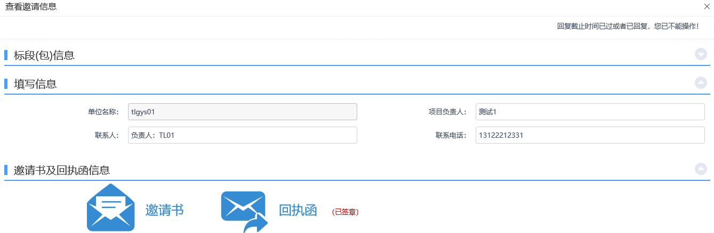

#### 3.1.2.2 报价

1、项目流程页面，点击“报价”菜单，进入“报价”页面。如下图：

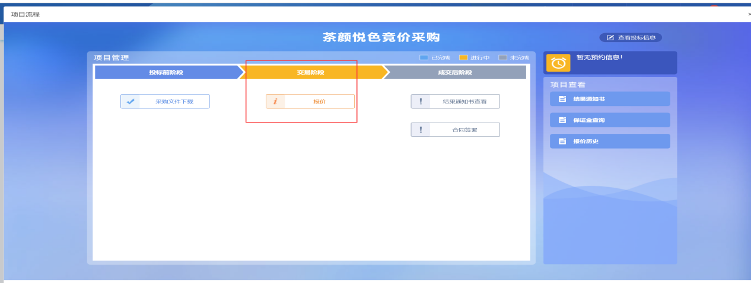

2、点击进去后会跳转到竞价系统，阅读完“电子竞价风险告知及接受确认书”，点击同意，进入竞价系统。如下图：

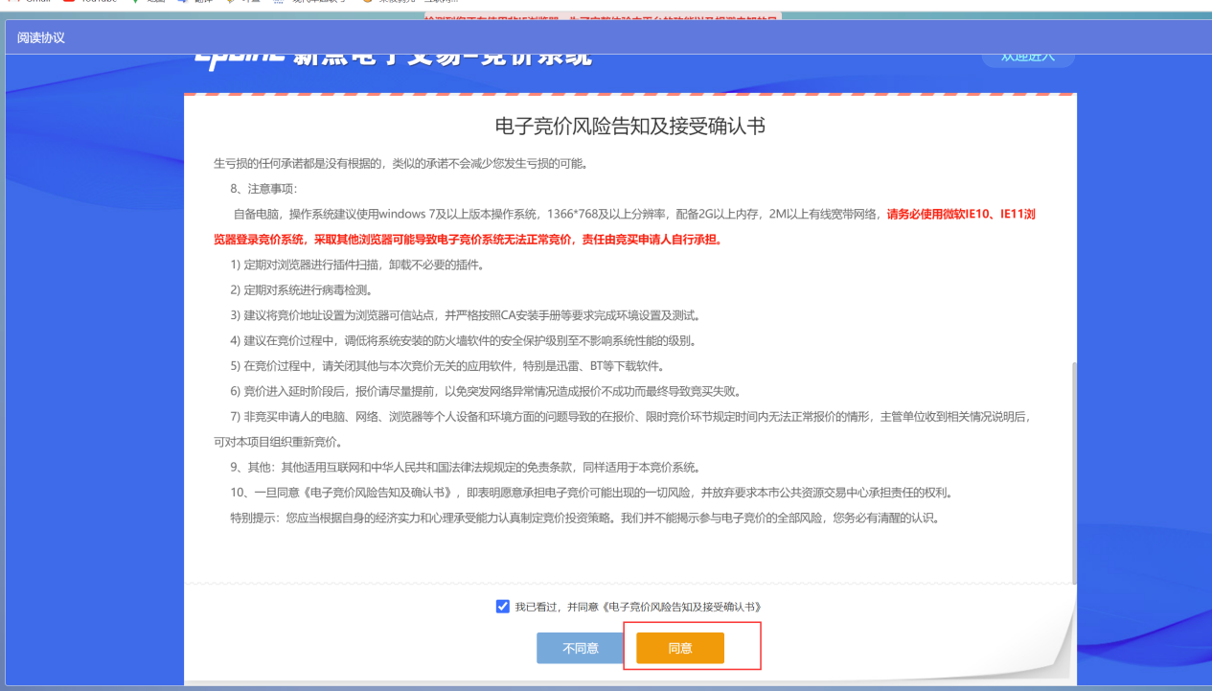

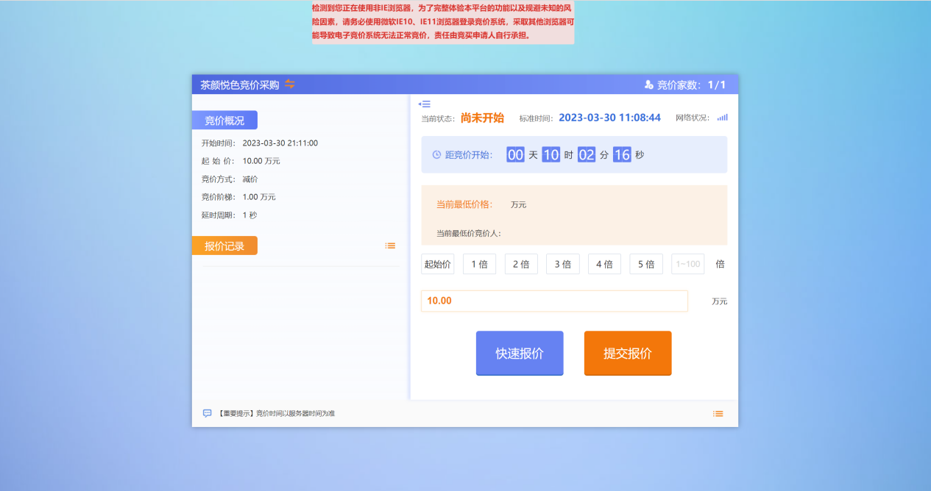

3、选择竞价阶梯的倍数，点击“提交报价”按钮，会弹出询问对话框。如下图：

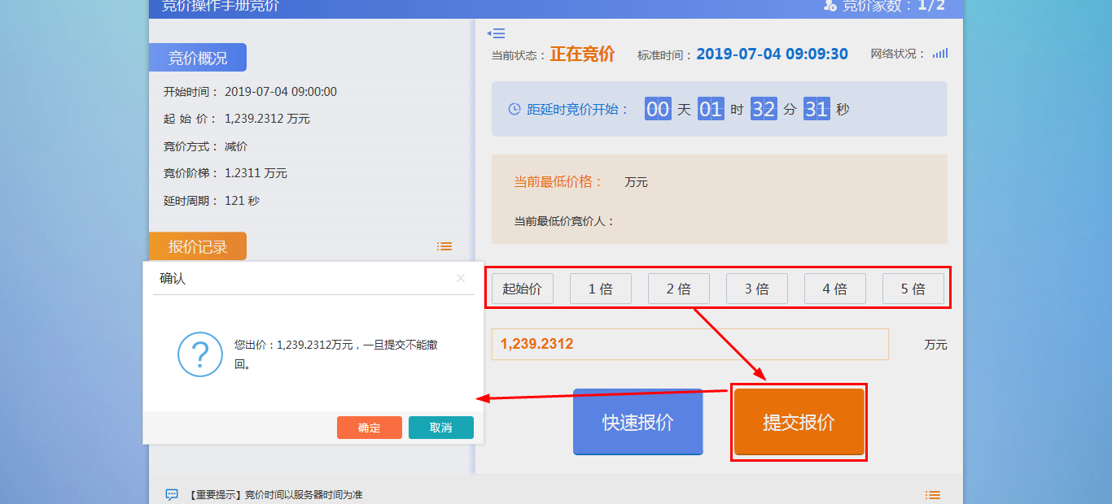

注：“当前状态”为“尚未开始”或“竞价结束”时，不能报价；“当前状态”为“正在竞价”或“延时竞价”时才能报价。

4、报价确认无误后点击“确定”按钮，完成报价操作，此时报价记录中会显示自己的报价信息。如下图：

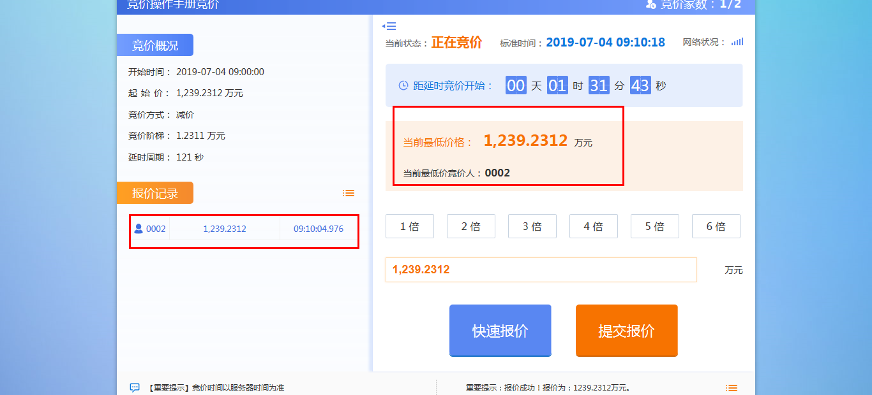

注：

①“当前最低价格”显示最低报价人的报价，“当前最低价竞买人”显示最低报价人的竞买编号。

②报价记录中，蓝色字体显示自己的报价信息，灰色字体显示其他竞买人报价信息。

5、点击“快速报价”按钮，以当前最低报价减一倍竞价阶梯的价格进行报价，弹出询问对话框后，点击“确定”按钮，报价成功。如下图：

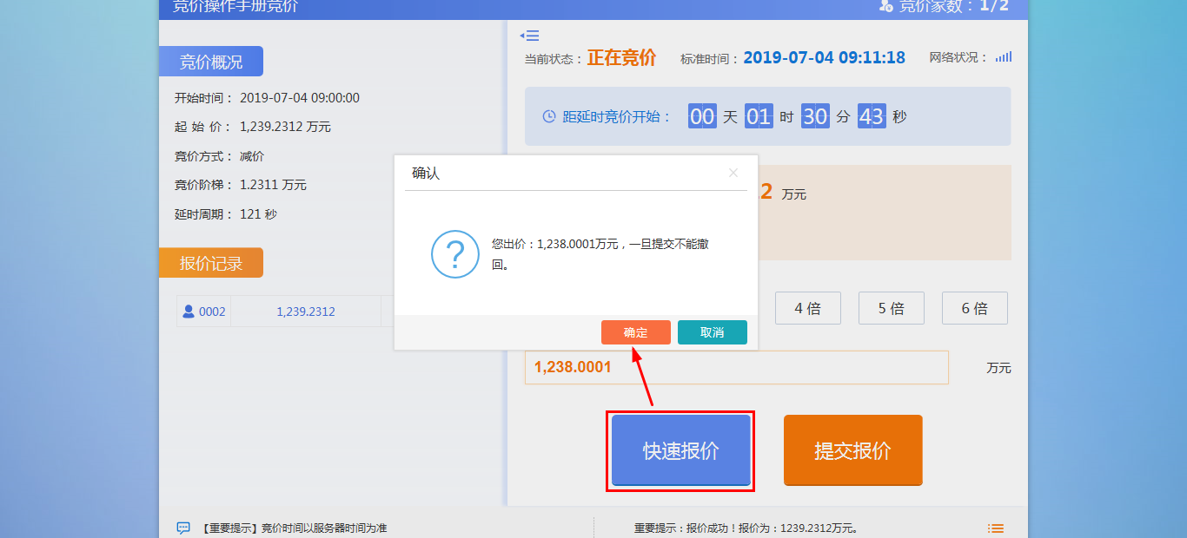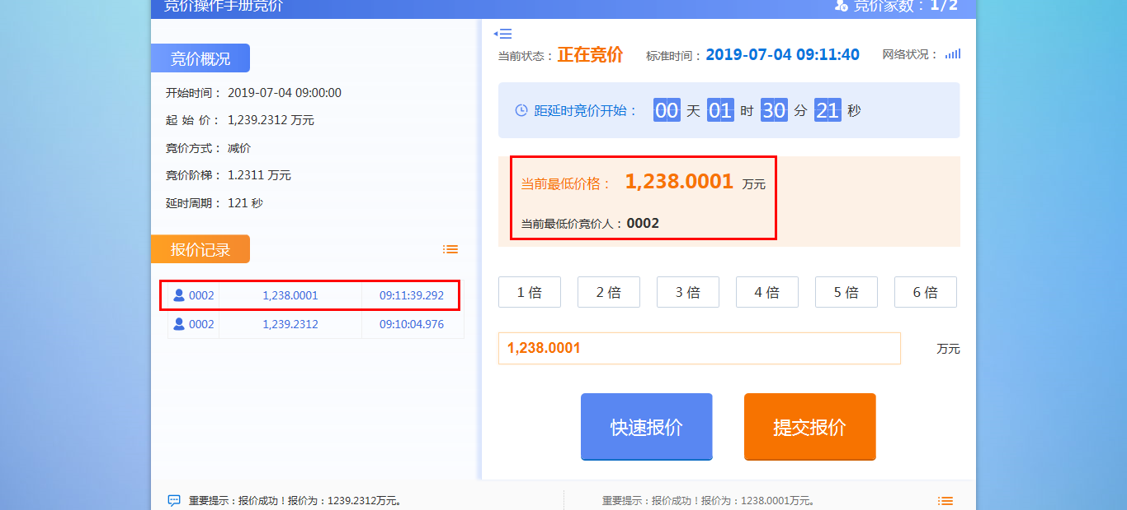

注：若竞价规则中设置不允许最低价继续报价，则当前最低价竞买人无法继续报价；若竞价规则中设置允许最低价继续报价，则当前最低价竞买人可以继续报价。

6、点击“报价记录”中的“”按钮，可以查看全部的报价记录。如下图：

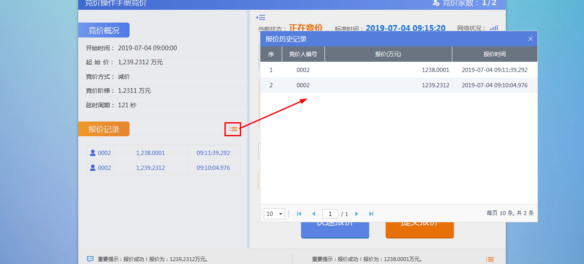

7、点击系统消息记录中的“”按钮，可以查看全部的系统消息记录（包括广播信息，及系统竞价提示信息）。如下图：

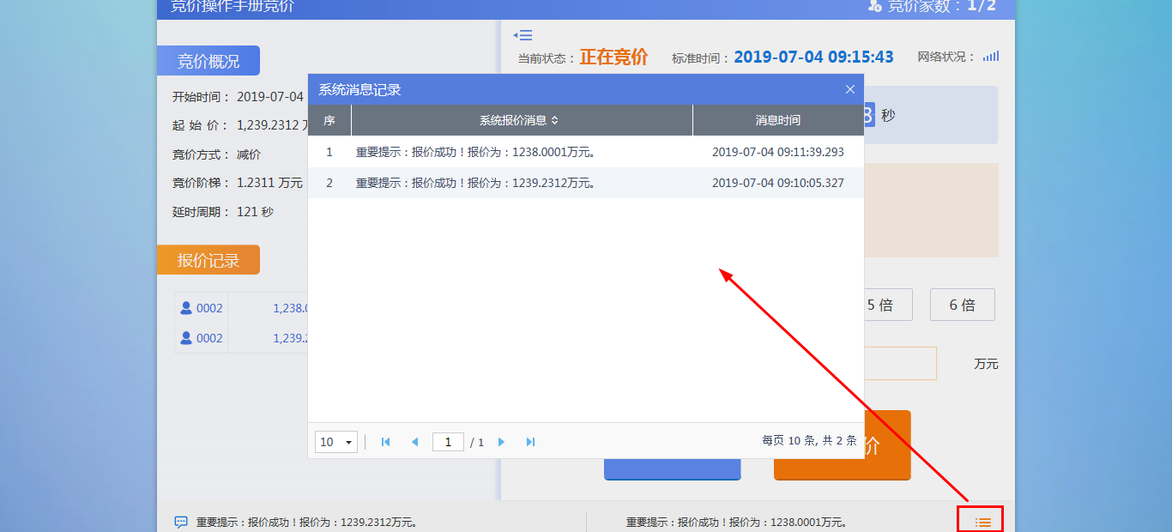

8、点击“当前状态”左上角的“”按钮，可以显示和隐藏“竞价概况”、“报价记录”信息。

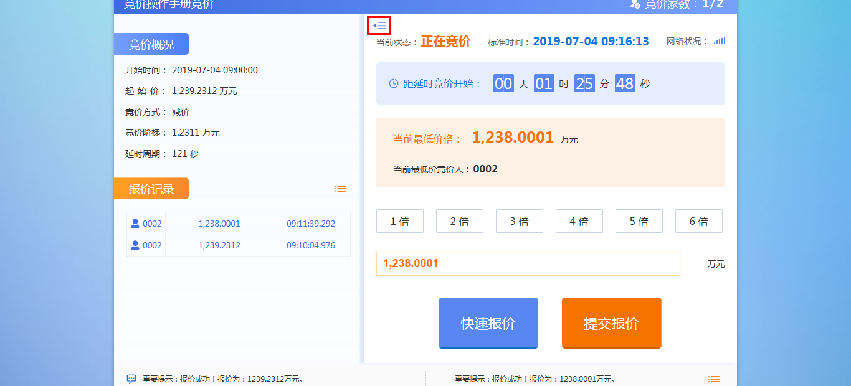

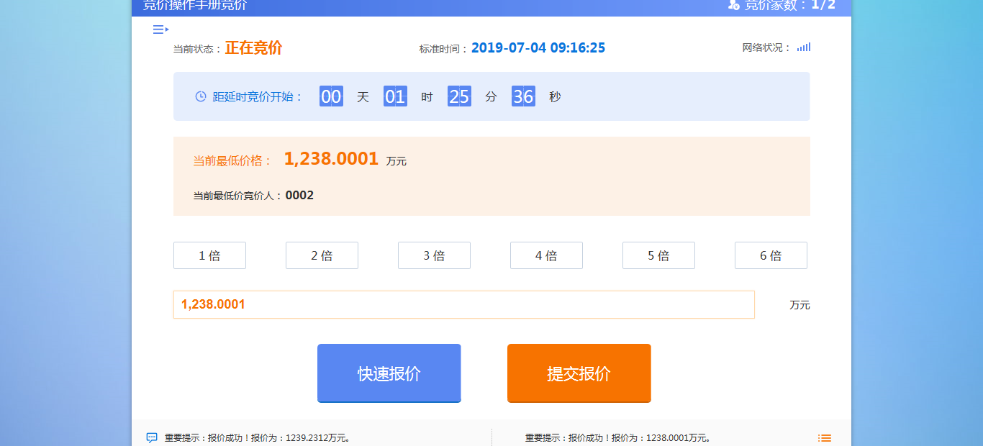

9、自由竞价期结束后，进入延时竞价期。“当前状态”显示为“延时竞价”。如下图：

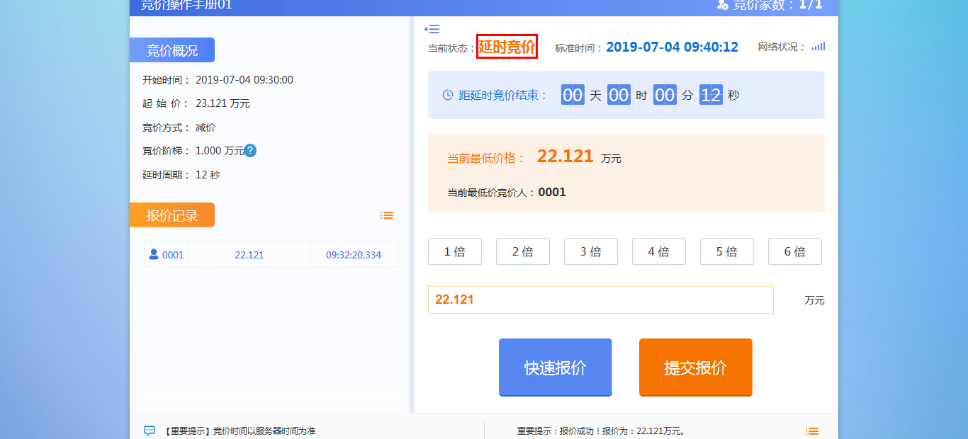

注：延时竞价时段报价后，倒计时会重置。

10、竞价结束后，报价最低的竞价人页面会显示成交。如下图：

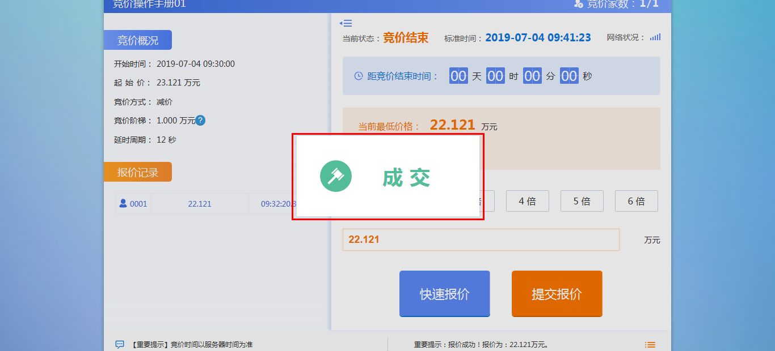

其余竞价人页面会显示谢谢参与。如下图：

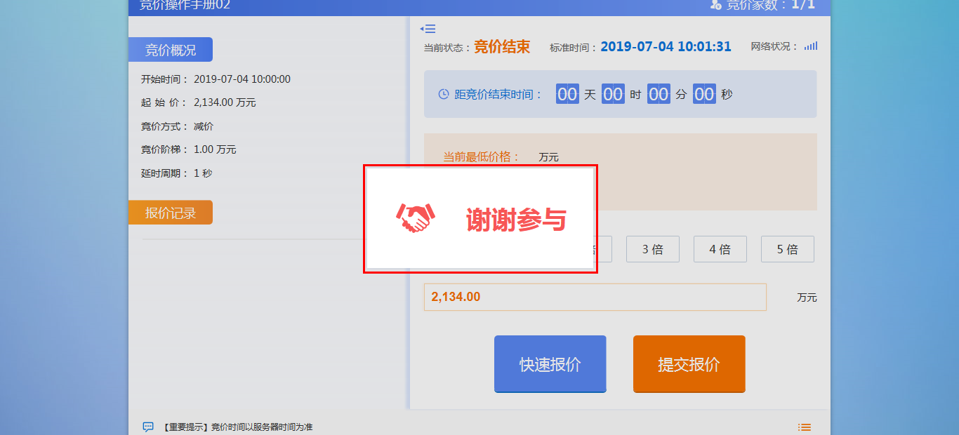

3.1.2.3 报价历史

1、项目流程页面，点击“报价历史”按钮，进入查看报价历史页面。如下图：

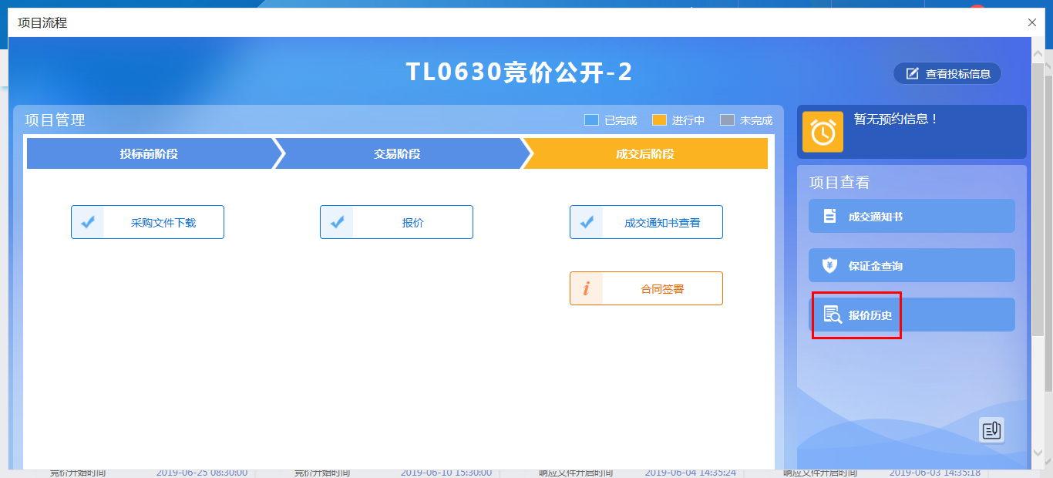

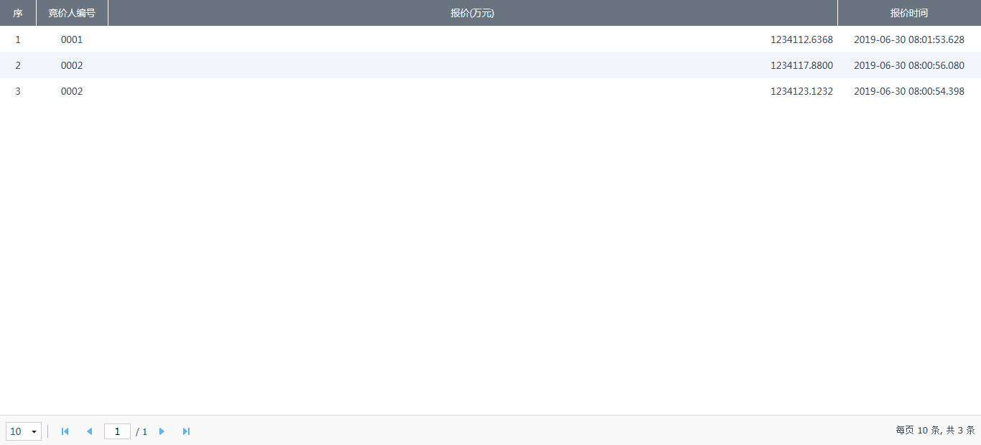

### 3.1.3 成交结果

#### 3.1.3.1成交通知书查看

**前置条件：**供应商成交，成交结果通知审核通过。

**功能说明：**查看/打印成交通知书。

**操作步骤：**

1、点击“中标项目”，进入中标项目列表页面。如下图：

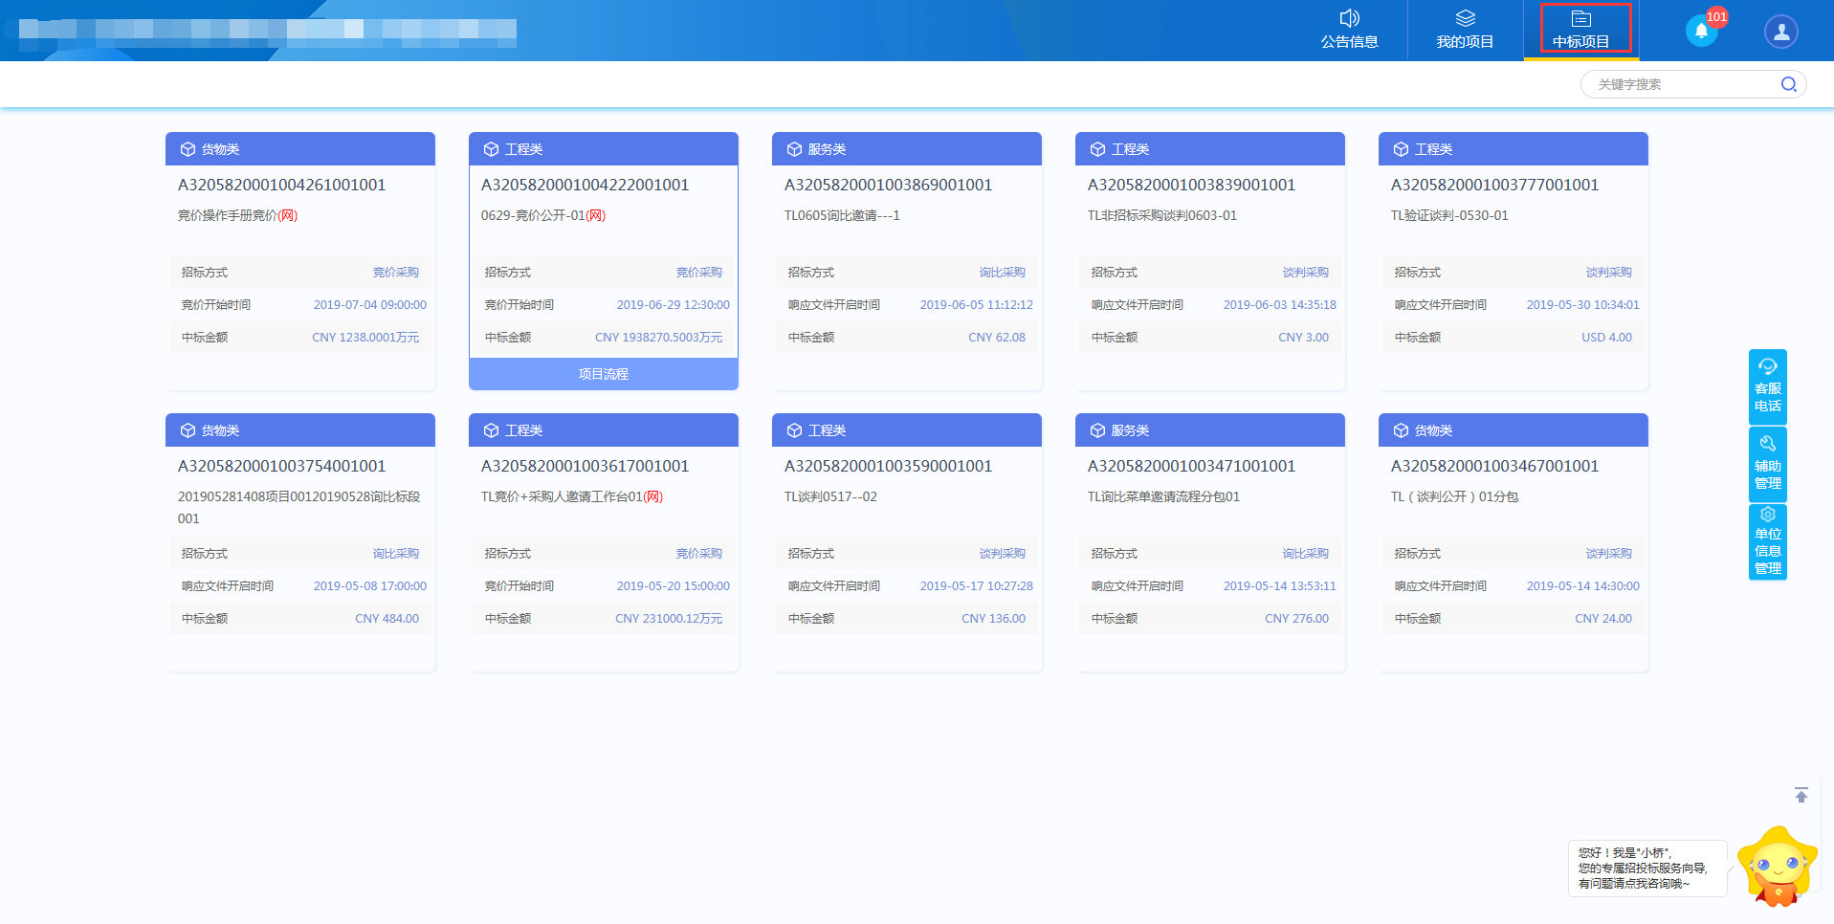

2、将鼠标移动到标段（包）上，点击“项目流程”按钮，进入项目流程页面。如下图：

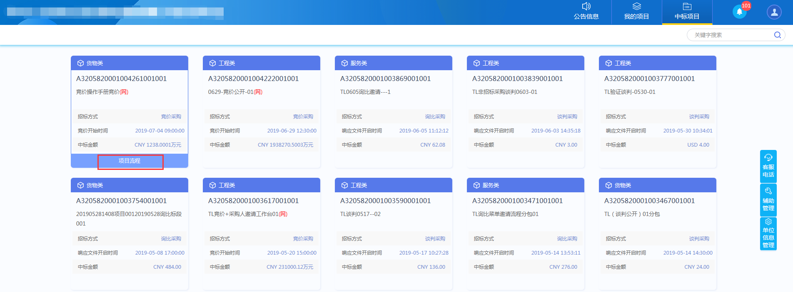

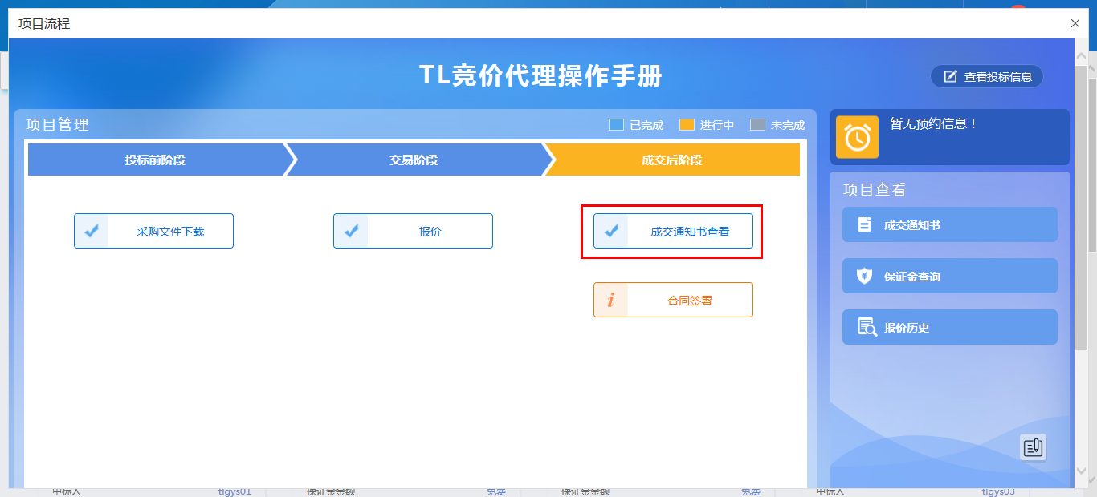

3、点击“成交通知书查看”按钮，进入打印成交通知书页面。如下图：



4、点击项目查看中的“成交通知书”按钮，也可以查看并打印成交通知书。如下图：